10 mẹo vàng dạy trẻ tính ngăn nắp
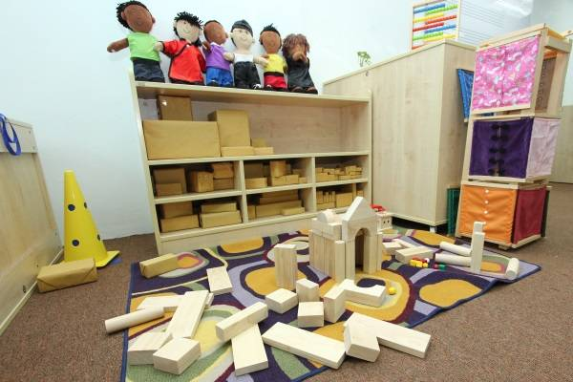
Để tập cho trẻ tính kỷ luật và kỹ năng sắp xếp công việc, bạn nên tập cho bé sống ngăn nắp ngay từ nhỏ. Những mẹo vàng sau đây có thể giúp bạn rèn con gọn gàng thật dễ dàng.
1. Các quy định là điều phải đặt ra trước tiên
Hãy cho bé nhìn thấy bảng nội quy gia đình và yêu cầu bé phải chấp hành thật nghiêm những gì đã đề ra. Chúng hoàn toàn không phải là một lời nói suông. Và vì thế, mọi đồ đạc từ quần áo, vật dụng sinh hoạt, đồ chơi, sách vở đến chăn, gối, ga, mùng… tất tần tật mọi thứ phải có chỗ của nó.
2. Không gian riêng cần thiết cho con
Không phải ai cũng có điều kiện để cho con một phòng riêng. Tuy nhiên, bạn có thể tạo cho con một không gian của riêng mình chẳng hạn góc học tập, góc vui chơi, góc ăn uống, góc thay đồ… Bé sẽ học cách làm mọi việc đúng nơi đúng chỗ, không mang chén cơm lên bàn học ăn, không thay đồ ở ngoài khu vực cho phép…
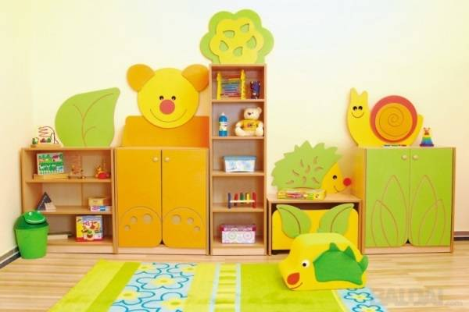
3. Bố trí chỗ để đồ hợp lý: Trẻ nhỏ có rất nhiều vật dụng nhỏ lặt vặt cần chỗ cất giữ. Một sấp bài kiểm tra của con ở trường cũng cần có túi đựng riêng, những chiếc nơ cài tóc cũng phải để gọn một chỗ… Như thế, tương tự cho các món đồ khác, con cũng cần được học cách bố trí và sắp xếp sao cho khoa học để khi muốn dùng có thể lấy được ngay. Ba mẹ nên hướng dẫn con cách bố trí, sắp xếp đồ dùng hợp lý.
4. Phân nhóm cho các loại đồ dùng: Mỗi loại đồ dùng có chung mục đích sử dụng, bạn có thể giúp trẻ phân biệt để gom chúng về một chỗ cho tiện. Như thế, trẻ sẽ biết đồ nào thường dùng để đặt để bên ngoài. Những gì chưa dùng đến có thể cất vào tủ. Cách làm này sẽ giúp trẻ tự biết sắp xếp mọi chuyện theo hướng hợp lý và tư duy khoa học trong những dự định của mình từ việc nhỏ nhặt nhất.
5. Dán nhãn cho các thùng đóng kín
Với những đồ dùng đã phân loại, bạn hãy dạy con dán nhãn lên chúng. Mục đích của việc làm này không gì hơn là để tiện cho việc tìm kiếm về sau. Như vậy, khi cần dùng đến, trẻ không phải lục tung các thùng lên để xem bên trong có gì, đây chính là cách tiết kiệm thời gian và công sức, một việc làm của những người biết dùng cái đầu để làm việc.
6. Chỉ bảo trẻ tận tình: Để hình thành được nhận thức về trách nhiệm và tập thành một thói quen, trẻ cần được chỉ dạy tận tình từ cha mẹ. Bạn có thể hướng dẫn bé biết cách xếp quần áo đúng khổ và đặt ngăn nắp vào tủ. Sau đó, để trẻ thực hành lại ngay sau đó. Nếu trẻ làm không đúng công đoạn gì hay không đạt yêu cầu, bạn phải lập tức sửa dạy ngay.
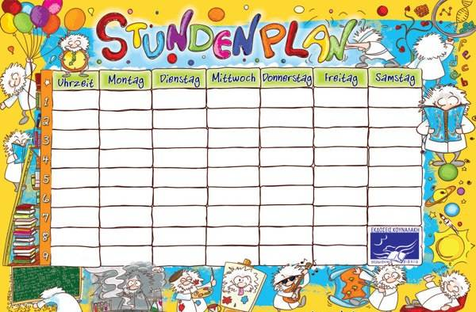
7. Lên thời gian biểu cho con: Trẻ có thể làm mọi việc theo một thời gian biểu mà bạn đặt ra trong ngày. Điều này sẽ tốt cho đồng hồ sinh học của trẻ. Hơn thế, nó sẽ giúp bé sớm hình thành mọi đòi hỏi như một thói quen. Được như vậy, trẻ sẽ hành động một cách tự giác trẻ có thể làm mọi việc theo một thời gian biểu mà bạn đặt ra trong ngày mà không cần đến sự đôn thúc hàng ngày của bố mẹ
8. Vật gì không dùng nên bỏ đi: Các đồ vật cũ chiếm mất một khoảng không gian không nhỏ trong gia đình. Vì thế, bạn hãy cũng bé nhặt nhạnh lại những gì không cần thiết.
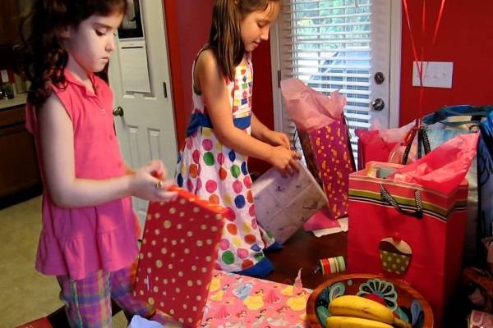
9. Cho con noi gương: Bạn không thể bắt con sống ngăn nắp, gọn gàng trong khi mình lại ưa bữa bãi, vứt đồ đạc lung tung. Hãy cố gắng rèn mình vào nếp sống để con nhìn bạn như một tấm gương. Không chỉ có chuyện đồ đạc, ngay cả cách ăn mặc của bố mẹ cũng thể hiện bạn là người chỉn chu hay luộm thuộm.
10. Thưởng phạt phân minh: Đi đôi với những quy định nghe có vẻ khuôn phép chắc chắn không thể nào thiếu được những khen thưởng hoặc hình phạt. Bạn không cần thiết phải thưởng bé với những công việc nhà mà hãy để bé thực hiện chúng như việc nên làm để giúp đỡ bố mẹ và rèn luyện bản thân.

